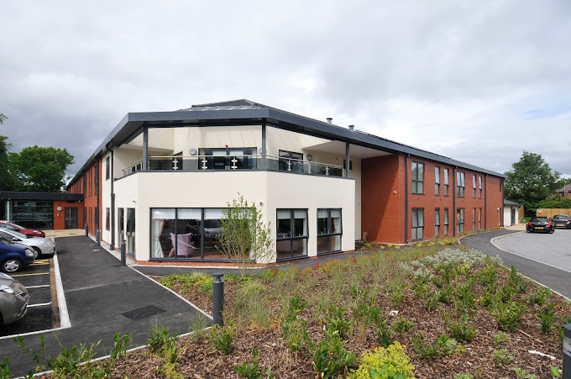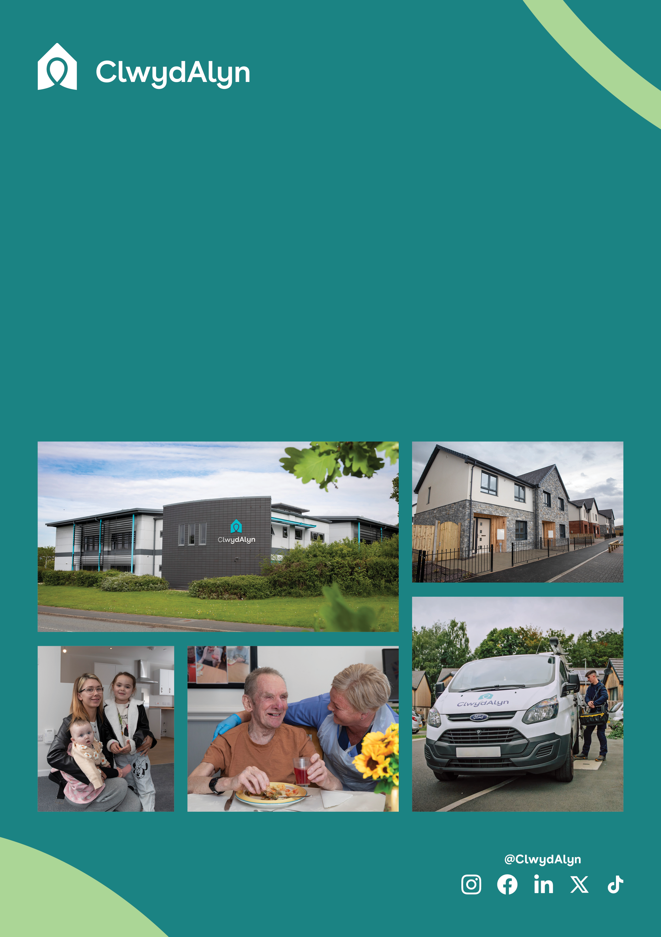 

# *Trosolwg y Swydd Person Llaw*

# 

*Adran Cynnal a Chadw*

* **Cyflog: £12 yr awr**
* **Lleoliad:** Llys y Waun, y Waun
* **Oriau yr wythnos:** 30 awr yr wythnos
* • **Patrwm gwaith:** Dydd Llun i Ddydd Gwener

**Key responsibilities**

• **Cynnal a Chadw Cyffredinol:** Cynnal a chadw a thrwsio mân diffygion o fewn y cynllun, gan gynnwys trwsio dolenni drysau, ffenestri, a newid bylbiau golau. Sicrhau bod unrhyw atgyweiriadau mawr yn cael eu hadrodd i Reolwr y Cynllun yn brydlon.

• **Cydymffurfio â Iechyd a Diogelwch:** Perfformio gwiriadau iechyd a diogelwch rheolaidd ac asesiadau risg cysylltiedig fel y gofynnir. Mae hyn yn cynnwys gwiriadau Legionella, gwiriadau tymheredd, ac archwiliadau diogelwch tân i sicrhau amgylchedd byw diogel.

• **Tir a Meysydd Cyffredin:** Cynorthwyo i gynnal yr ardaloedd allanol a’r meysydd cyffredin o amgylch yr eiddo. Sicrhau bod y mannau hyn yn lân, yn rhydd o sbwriel a chwyn, a bod yr holl arwyddion yn weladwy ac wedi’u cynnal a chadw.

**Adran: Cynnal a Chadw Eiddo ClwydAlyn**

Cyflog: £12 yr awr

**Lleoliad: Llys y Waun, y Waun**

**Hours:** 30

**Oriau: 30 awr yr wythnos**

**Patrwm gwaith: Dydd Llun i Ddydd Gwener**

**Pwrpas y swydd: Ymgymryd â thasgau dyddiol fel y bo'r angen gan Reolwr y Cynllun a’r Rheolwr Gofal Ychwanegol Uwch. Sicrhau bod perthnasau gwaith da yn cael eu cynnal gyda staff sy’n cael eu cyflogi yn y cynllun, gan gysylltu â theuluoedd, staff ClwydAlyn a chontractwyr sy’n ymweld â’r cynllun.**

**Cymwysterau: Nid oes angen cymwysterau ffurfiol ar gyfer y rôl er y byddai gwybodaeth o unrhyw grefftau adeiladu yn ddymunol yn ogystal ag ymwybyddiaeth o’r gofynion cyfreithiol o dan y ddeddfwriaeth e.e. Iechyd a Diogelwch & COSHH ac ati wrth iddi berthyn i’r rôl hon. Mae'r rôl hon yn gofyn am Wiriad Gwasanaeth Datgelu a Gwahardd (DBS) Uwch y byddwn ni'n talu amdano.**

# *Trosolwg y Swydd Person Llaw*

# 

**Cyfrifoldebau Allweddol**

* Rheoli Gwastraff: Goruchwylio rheolaeth sbwriel a defnyddiau traul wedi'u defnyddio, gan sicrhau gwaredu a hylendid cywir yn unol â rheoliadau COSHH.
* Gwasanaethau Cymorth: Darparu cymorth i Reolwr y Cynllun a thrigolion, gan gynnwys rheoli danfoniadau, dosbarthu post, ac archwiliadau cyfnodol o ddodrefn a ffitiadau. Cefnogi gwasanaethau glanhau a sicrhau bod lletyau gwesteion wedi'u cynnal a'u cadw'n dda.
* Gwasanaeth Cwsmeriaid: Darparu gwasanaeth cwsmeriaid rhagorol, gan hyrwyddo amgylchedd cadarnhaol a chefnogol i drigolion, staff ac ymwelwyr.
* Cadw Cofnodion: Cynnal logiau cynhwysfawr o'r tasgau a berfformiwyd, costau cysylltiedig, a sicrhau bod yr holl ddeunyddiau glanhau wedi'u storio'n gywir gyda rheolaeth stoc briodol.

**Gweithio yn ClwydAlyn**

Yn ClwydAlyn, rydym yn rhoi pobl wrth galon ein busnes. Rydym wedi ymrwymo i'n gwerthoedd o ymddiriedaeth, caredigrwydd, a gobaith wrth i ni weithredu ein cynllun busnes newydd sy'n canolbwyntio ar daclo tlodi ar draws Gogledd Cymru. Rydym yn ymdrechu i greu gweithle cefnogol a chynhwysol lle gall pob aelod o'r tîm ffynnu. Mae ein buddion yn cynnwys 25 diwrnod o wyliau blynyddol (yn cynyddu i 30 diwrnod), yswiriant bywyd, cyfraniadau pensiwn wedi'u paru, Rhaglen Cymorth i Weithwyr (EAP), a buddion gwirfoddol amrywiol.

Ymunwch â'n tîm a byddwch yn rhan o sefydliad sy'n ymroddedig i ddarparu gofal a chefnogaeth ragorol i'n trigolion tra'n hyrwyddo amgylchedd gwaith cydweithredol a thosturiol.

# *Trosolwg y Swydd Person Llaw*

# 

**Manteision Gwaith**

• A ydych chi'n chwilio am gydbwysedd gwaith bywyd rhagorol?  
• Hoffech chi 25 diwrnod o wyliau tâl (sy’n cynyddu i 30 diwrnod), gyda’r cyfle i werthu/prynwch fwy o wyliau blynyddol?  
• Derbyniwch hyd at 8% o gyfraniadau pensiwn gan gyflogwr.  
• Ymunwch â schem “Cycle to Work.”  
• Derbyniwch godiadau gofal llygaid.  
• Mae prydau poeth yn rhad ac am ddim ar gael i staff wrth iddynt weithio.  
• Pecyn mamolaeth gwell iawn a llawer o fanteision eraill gan y cwmni.

**Gallwch wneud cais mewn sawl ffordd**

Y dull mwy traddodiadol: Anfonwch CV diweddar sy’n dangos eich hanes gyrfa llawn a datganiad sy’n esbonio pam rydych chi’n ymddiddori yn y rôl hon a’r sgiliau a’r profiadau y gallwch chi eu cynnig ar gyfer y rôl.

Anfonwch ffilm fer atom: Hyd at 3 munud yn esbonio pam rydych chi’n ymddiddori yn y rôl hon a’r sgiliau a’r profiadau y gallwch chi eu cynnig, gyda llythyr/e-bost byr yn ei chyflwyno.

# Ffôn/Tel: 0800 1835757

# Ebost/Email: help@clwydalyn.co.uk

**Apply at clwydalyn.co.uk**

**Apply at clwydalyn.co.uk**